3-4 中垂線與角平分線性質
班級：________________ 座號：________ 姓名：________________
Part A
- 如圖，直線L為 $\overline{AC}$的中垂線，交 $\overline{AB}$於P點。若$\overline{AB}$＝3.7，$\overline{PB}$＝1.5，求$\overline{PC}$。  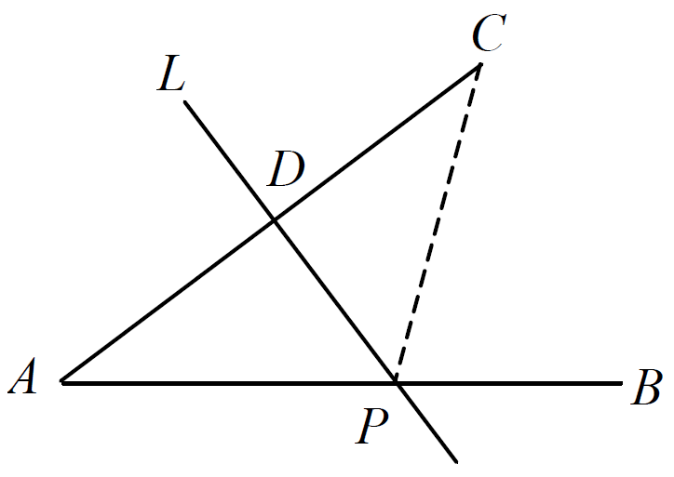  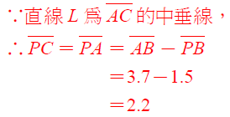 | - 如圖，△ABC中， $\overline{CD}$是$\overline{AB}$邊上的高，若$\overline{AC}$＝$\overline{CE}$＝15，$\overline{AE}$＝24，$\overline{BE}$＝5，求$\overline{BC}$。  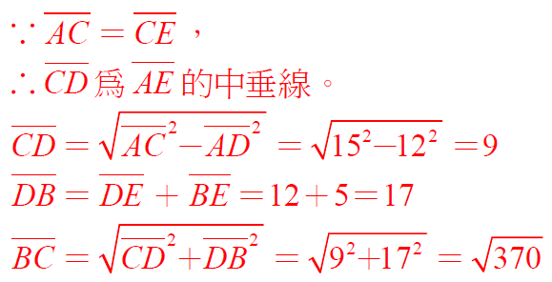  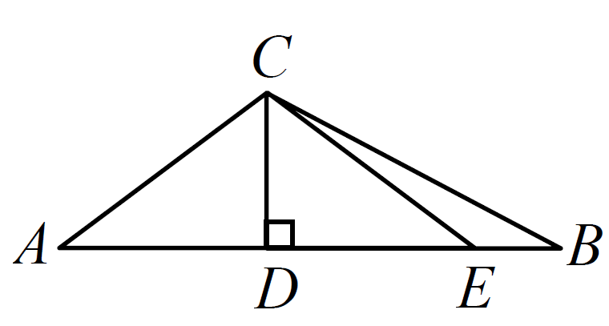
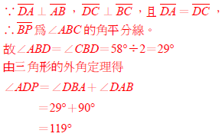  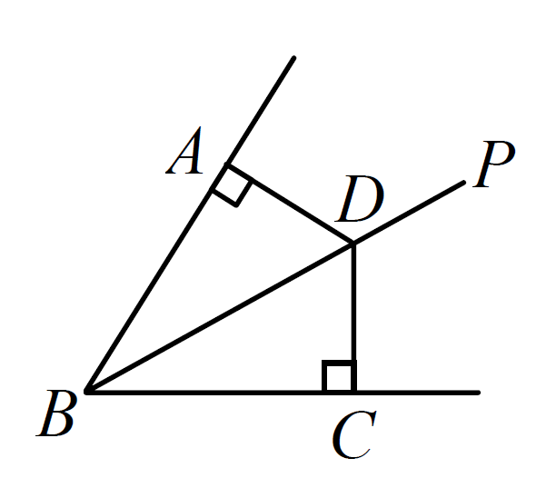  - 如圖， $\overline{DA}$⊥$\overline{AB}$，$\overline{DC}$⊥$\overline{BC}$，$\overline{DA}$＝$\overline{DC}$，若∠ABC＝58°，求∠ADP。 | 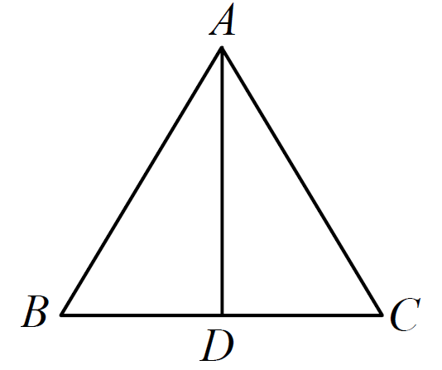  - 如圖，△ABC為等腰三角形， $\overline{AB}$＝$\overline{AC}$。$\overline{AD}$是∠A的角平分線，交$\overline{BC}$於D點，$\overline{BD}$＝6，△ABC的面積為60，求$\overline{AD}$。  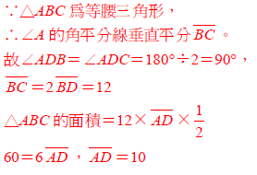
Part B
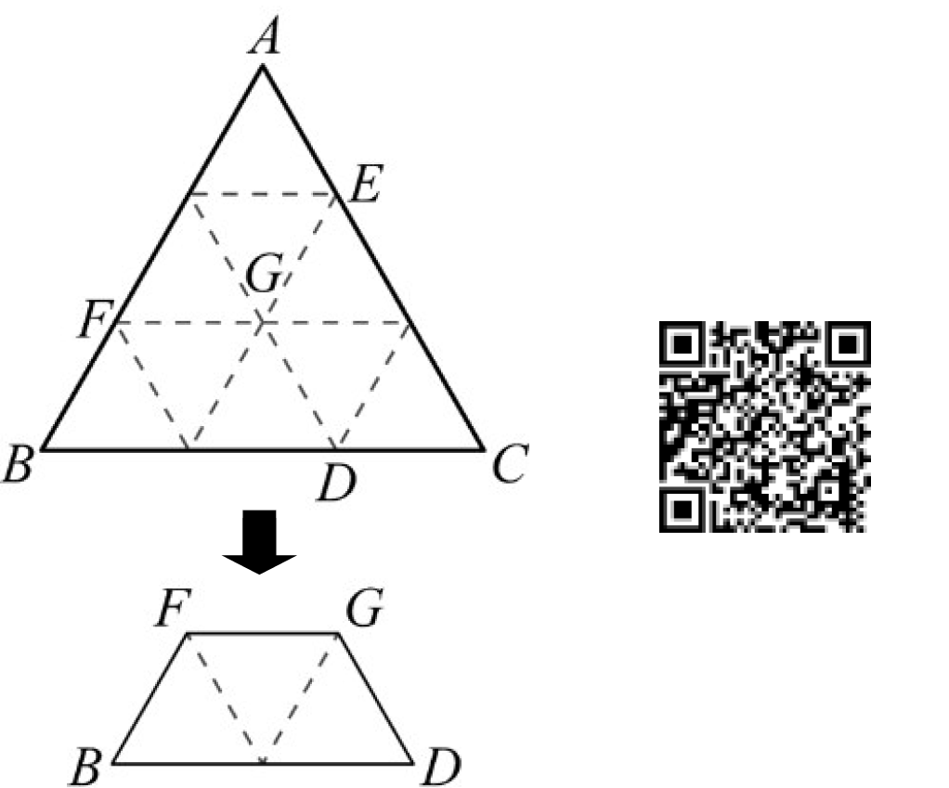
- 在進行生活科技的「雷射切割」課程時，阿齊發現9個全等的正三角形零件可拼組成1個大的正三角形ABC如右圖，取3個零件則可拼組成1個等腰梯形BDGF。若△ABC的邊長為18公分，試計算出梯形BDGF的下列數值：
(1)周長為_______公分。
(2)面積為_________平方公分。
(3)對角線長 $\overline{BG}$為_________公分。

(1) 30
(2) $27\sqrt{3}$
(3) $6\sqrt{3}$
- 如右圖，△ABC中，D、E兩點分別在$\overline{AC}$、$\overline{BC}$上，$\overline{DE}$為$\overline{BC}$的中垂線，$\overline{BD}$為∠ADE的角平分線。若∠A＝58°，則∠ABD的度數為何？【105會考】

62
- 如右圖，在△ABC中，已知DE垂直平分BC，若AD＝5，AC＝13，CD＝12，則△ABC的面積為何？

102

